自然與生活科技活動設計

單元名稱：植物世界面面觀  活動章節：活動一植物根莖葉的功能 | 授課年級：忠義國小五年16班  授課日期：108年10月9日(三)
實施節數：共六節 | 設 計 者：蕭家慧,李函霙

一、期望的學習結果
課程綱要能力指標
單元學習目標
一、透過實驗知道植物主要由根部吸水，並輸送到植物的其他部位。
二、認識植物根、莖、葉的功能以及他們特殊的外形和構造。
三、認識果實和種子的傳播方式。
四、認識植物有各種不同的繁殖方式。
五、透過觀察校園中常見的植物，練習用二分法將植物分類。
期待學生與夥伴一起探究發現：
本課程除透過具體操作經驗外，漸次提供運用思考能力的機會，延續具體操作，並提供學生閱讀科普文章之機會。學生能依據觀察、閱讀、思考所得的資訊或數據，提出自己的看法或解釋資料， 並能依據科學資料，簡單了解其中的因果關係，進而理解科學事實會有其相對應的證據或解釋方式。並能利用簡單形式的口語、文字、影像、繪圖、模型、實物與科學名詞等，表達其發現或成果。
學生可能面臨學習的困難及發現
1. 未見思考的深度?僅止於完成學習單。
2. 全班討論時，若是同學有疑問而提問時，僅使用簡短的語句回應同學。
二、學生與教材的分析
學生先備知識 | 學生特性
- 觀察植物的葉形、葉緣和葉脈；認識木本和草本莖；認識軸根和鬚根。  - 栽種過植物，了解陽光、空氣和水對植物生長的重要。  - 認識水生植物有特殊構造與功能。 | 1.學生喜歡動手操作。  2.討論深度不夠，表達語句簡短、沒有使用科學概念語言。

教材組織分析
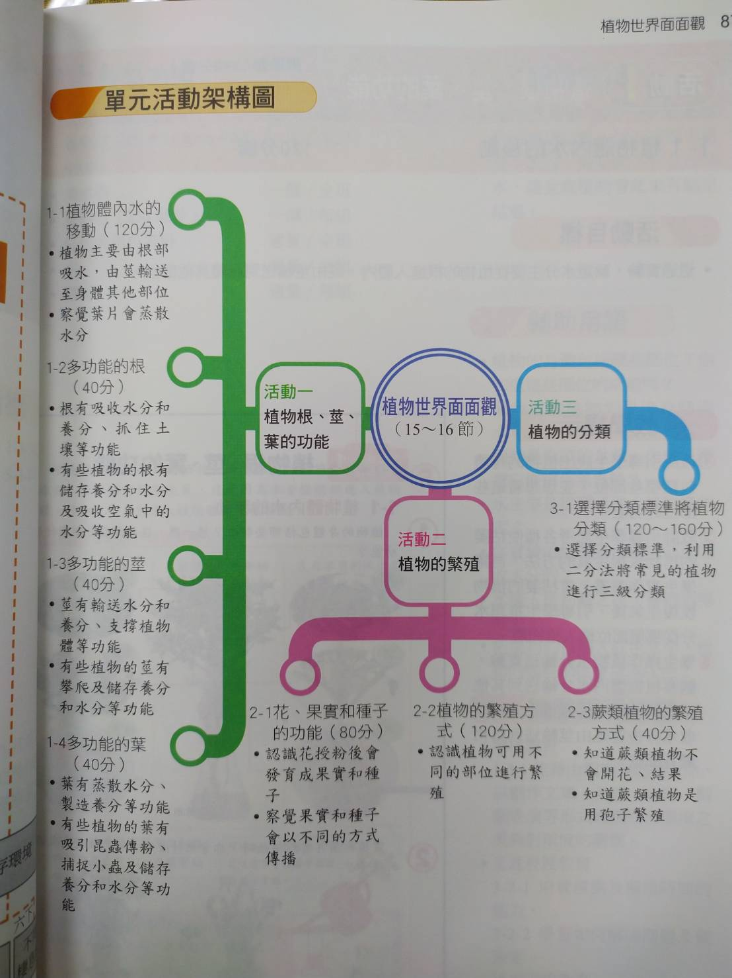

三、各節次學習活動設計的重點

節次 | 學習重點 | 學習活動 | 學習表現  評量方式
第一節  第二節 | 植物體內水的移動 | 提問:當植物有乾枯情形時，怎麼辦?  討論後設計實驗，透過實驗，驗證水份要從植物的根進入體內，經由莖輸送到身體其他的部位。 | 小組討論  口頭發表  實驗驗證
第三節 | 葉片蒸散水分 | - 葉片的蒸散現象實驗  - 提問:植物葉片的型態和蒸散作用的關係？  - 討論後發表 | 口頭發表  習作
第四節 | 多功能的根  多功能的莖  多功能的葉 | 1.學生輕聲朗讀全篇文章。  2.圈出課文中不懂的地方。  3.小組討論不懂的地方，提出小組的疑問。  4.全班一起討論解決不懂的地方。  5.完成學習單-植物逆境勇士 | 個人探究  兩兩討論  小組分享  口頭發表  學習單
第五六節 | 植物各部位的構造和所具有的功能有關，有些植物產生特化的構造以適應環境。  (第五節公開課) | - 提問-觀察-發表(投入-觀察實物)  - 閱讀-討論與發表(探索與解釋)  - 精緻化(學習遷移,將特化構造概念遷移到其他植物特化構造)  - 評鑑-完成生物臉書學習單 | 個人探究  兩兩討論  小組分享  口頭發表  學習單

四、本節課（第五節）學習活動的設計

活動名稱 | 內容描述、流程 | 時間 | 學習指導注意事項
投入（engagement） | 等等會發下仙人掌讓大家觀察，請注意安全，不要被仙人掌刺傷，請仔細觀察:仙人掌的葉子在哪裡?  發下實體仙人掌  鷹架問題:  - 你發現了什麼?  - 仙人掌的葉子怎麼了? |  | 引出學生學習想法
探索（exploration） | 我們來看看這個特別的植物-仙人掌  發下閱讀文本/仙人掌文本 |  | - 從文本中讓學生得知仙人掌的葉子退化了.除了減少蒸散水分外，也保護自己不被其他動物吃掉。  - 一起完成仙人掌根莖葉。
解釋（explanation） | 提問:為什麼仙人掌的各部位的型態和功能與一般植物有這麼大的不同?  小組討論與發表 |  | - 體認有其他的想法存在， 並仔細檢討自己的想法。  - 修正、擴充或抽換現有想法。
精緻化（elaboration） | 放榕樹和馬鈴薯的照片(含生長環境貌)  拿出上一節課整理出課本三種植物特化構造的學習單，來猜測植物特化構造的可能原因。  準備走路的樹影片 |  | - 將新想法應用到其他植物上。
評鑑（evaluation） | 是否發現植物雖然不能像動物般行走，卻透過形態的改變，述說出自己的生命故事。請你選擇一種你想認識的植物，透過網路蒐集資料，寫在臉書學習單上，跟同學介紹這種植物的生命故事。 |  | - 注意到想法的改變並熟悉學習歷程，使學生能省察其想法改變的程度。

六、延伸教材、學習單或課後作業
- 1.學習單：植物逆境勇士
- 2.閱讀文件:維基百科仙人掌
- 3.植物特化圖片簡報
2.延伸教材：會走路的樹 https://www.youtube.com/watch?v=YhWE0QX2FOg

七、參考資料
- 維基百科仙人掌
- 科學發展2017年6月,534期

資料來源: 維基百科-仙人掌
仙人掌具有相當豐富的形狀和大小，並擁有優良的保水適應力，多數生長於沙漠及半沙漠等乾燥少雨環境。
面對沙漠缺水和氣候的適應，仙人掌的葉子退化為短短的小刺，以減少水份蒸散，也能作為阻止動物吞食的武器。

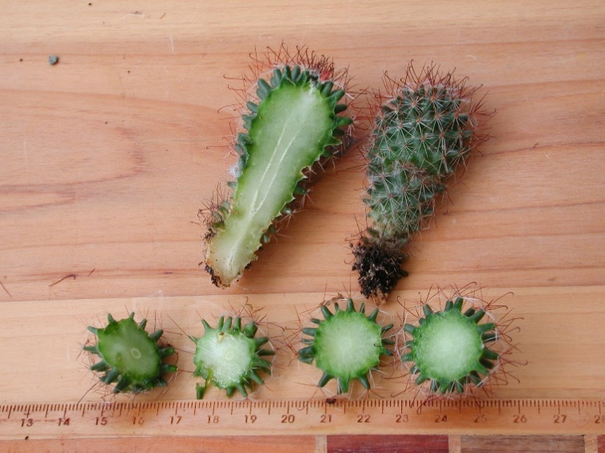
仙人掌的莖肥厚有儲存養分和水分的功能，是光合作用製造養分的主要器官；莖部表面有蠟質，以減少水分流失。

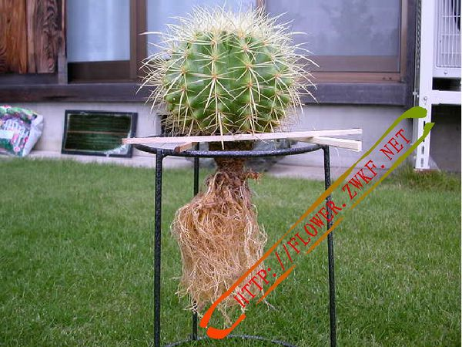
仙人掌的根群分布淺（15~30 cm），仙人掌根系的覆蓋面積範圍非常之大，用以在下雨時能吸收到最多的雨水。當土壤乾燥時，細側根通常死亡。主根在土壤回濕後迅速生長，能在數天之內增加水及礦物之吸收能力。



